МИНИСТЕРСТВО ОБРАЗОВАНИЯ И НАУКИ РЕСПУБЛИКИ САХА (ЯКУТИЯ)
ГОСУДАРСТВЕННОЕ АВТОНОМНОЕ ОБРАЗОВАТЕЛЬНОЕ УЧРЕЖДЕНИЕ РЕСПУБЛИКИ САХА (ЯКУТИЯ)
«РЕГИОНАЛЬНЫЙ ТЕХНИЧЕСКИЙ КОЛЛЕДЖ В Г. МИРНОМ» «УДАЧНИНСКОЕ ОТДЕЛЕНИЕ ГОРНОТЕХНИЧЕСКОЙ ПРОМЫШЛЕННОСТИ»

ИССЛЕДОВАТЕЛЬСКАЯ РАБОТА

по учебной дисциплине Физика
на тему
«Физика в спорте»

Автор:
Джаборов Хабибулло Абдукосимович
II курс О-22/9у
21.01.16 Обогатитель полезных ископаемых
Руководитель проекта:
Кыдрашева Чечек Михайловна

г. Удачный, 2023 г.
СОДЕРЖАНИЕ
 | ВВЕДЕНИЕ |  |  | 5
1 | ОСНОВНАЯ ЧАСТЬ |  |  | 6
1.1 | Биомеханические принципы борьбы в стойке |  |  | 6
1.2 | Биомеханические принципы в борьбе лежа |  |  | 11
2 | ИССЛЕДОВАТЕЛЬСКАЯ ЧАСТЬ |  |  | 13
 | ЗАКЛЮЧЕНИЕ |  |  | 16
 | СПИСОК ИСПОЛЬЗУЕМЫХ ИСТОЧНИКОВ |  |  | 17

ПЛАН ИССЛЕДОВАНИЯ
Описание
Физика – это наука, которая применяется во многим сферах жизнедеятельности человека. Физика и спорт неотъемлемая часть друг друга. При помощи физики и ее законов стало появляться больше видов спорта. Значение физических законов играет большую роль в улучшении спортивных результатов. В этой работе можно узнать, как физика и ее физические свойства влияют на такой вид единоборств, как Дзюдо.
Актуальность:
Дзюдо является одним из самых популярных видов спорта, который обучает самообороне и поддерживает физическое здоровье человека.
Объект исследования:
Физика в Дзюдо
Предмет исследования:
Дзюдо
Цель исследования:
Рассмотрение законов физике применяющихся в приемах дзюдо
Гипотеза исследования:
Изучение физических законов и их применения может помочь спортсменам в усовершенствовании своих навыков и техники
Задачи исследования:
- Изучение физических свойств такого вида спорта, как дзюдо.
- Ознакомиться с применением физических свойств применяющихся в Дзюдо.
- Провести дальнейший анализ результатов.

Метод исследования:
- Теоретический анализ и обобщение научной литературы и материалов сети Internet
- Практическое применение
- Анализ
Вывод по результатам исследования: Описание того, что нужно учитывать при проведении приема «Бросок через бедро».

ВВЕДЕНИЕ
Дзюдо – это современное боевое искусство, зародившееся в Японии в позапрошлом веке, и взявшее в основу философию древнейших боевых учений. Так прародителем современного дзюдо стало единоборство дзюдзюцу или привычное джиу-джицу. Дзигоро Кано – основатель дзюдо, взял лучшее из школы джиу-джицу, а именно - основной постулат «быть мягким и податливым, направляя силу врага против него самого» и возвел его в философию. В переводе с японского дзюдо означает «Мягкий путь».
Схватка дзюдоистов – это броски, захваты и болевые приемы. Удары в дзюдо не наносятся, и только силы не будет достаточно, чтобы выиграть бой. Дзюдо обучает быть спокойным и собранным в схватке, не растрачивать энергию попусту. Вся сила должна быть направлена на проведение приема.
Различные аспекты подготовки дзюдоистов способствуют успешному применению дзюдо для самообороны:
- Тренировка с противником, сопротивляющимся в полную силу, служит выработке скорости, выносливости, силы и реакции.
- Психологическая и физическая готовность к падениям и ударам, вырабатываемая в процессе тренировок.
- Обучение безопасным приёмам самостраховки при падениях.
- Способность выбирать нужную дистанцию, положение и момент времени для проведения приёма на противнике.
- Правила спортивного дзюдо поощряют быстрый переход к выполнению болевых, удушающих приёмов и удержаний после проведения броска, что полезно для самообороны.

1.ОСНОВНАЯ ЧАСТЬ
1.1 Биомеханические принципы борьбы в стойке
Техника дзюдо представлена непериодическими движениями, что различаются своеобразными пространственно-временными отношениями.
Цель техники - использование определенных биомеханических принципов.
Можно отметить несколько факторов, обладающих главным значение в технике дзюдо: устойчивость, законы движения, складывание сил, момент силы, пара сил, импульс силы, гибкость, сила тяжести, трение и т.д.
Устойчивость - один из важнейших факторов. Она зависит от веса, площади опоры и положения центра тяжести.
На рис. 1 представлен кубик в четырех положениях А, В, С, О.
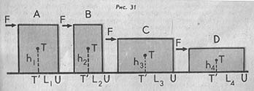
Рисунок 1 - Зависимость от веса, площади опоры и положения центра тяжести кубика в положениях А, В, С, О

На эти положения давим силой Р в обозначенном направлении. В случаях А и В высота центров тяжести h1 и h2 одинакова. Расстояние проекции центра тяжести Т' от грани опрокидывания V в случае А больше, чем в случае В. Это значит, что в случае А нужно использовать большую силу для нарушения устойчивости. В случаях С и D - расстояния проекций центров тяжести от граней опрокидывания равны (L3=L4), высота центра тяжести в случае С (h3) больше, чем в D (h4). На нарушение устойчивости нужно затратить большую силу в случае D. Если воздействуем на кубик (рис. 2) силой F в представленном направлении и перестанем действовать до того, как проекция центра тяжести Т' перейдет граница падения 0, то кубик вернется в начальное положение.
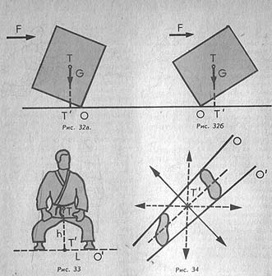
Рисунок 2 - Воздействие на кубик силой F | Рисунок 3 - Проекция центра тяжести, переваленная за границу падения
Рисунок 4 - Зависимость устойчивости от веса, центра тяжести, границы | Рисунок 5 - Выведения укэ из равновесия

Если проекция центра тяжести перевалит за границу падения (рис. 3) и мы перестанем действовать силой F, кубик приобретает новое расположение под воздействием силы G. Устойчивость дзюдоиста будет зависеть от его веса, высоты центра тяжести h и расстояния проекции центра тяжести Т' от границы падения 0 (рис. 4).
Для выведения укэ из равновесия, как демонстрирует рис. 5, наклоняем его влево вперед или вправо назад. В таком случае, для нарушение устойчивости тратится наименьшее усилие.
Законы движения. Английский физик Ньютон сформулировал 3 главных закона механики:
Первый закон - закон инерции: если на материальную точку не действуют другие тела, то она находится в состоянии покоя или равномерного прямолинейного движения. Способность тела соблюдать скорость и направление движения называется инерцией. Предположим, что укэ движется влево, цель тори вывести укэ из равновесия вправо. Если сила, с которой движется укэ, равняется 20 силовым единицам, то тори может применить прием на 20 силовых единиц больше. Общая сила будет равна 40 силовым единицам, и укэ не сможет защищаться как следует.
Второй закон - скорость изменения импульса (количество движения) материальной точки равна геометрической сумме F всех сил, действующих на эту точку (а= F*m).
Из него следует, что сила будет прямо пропорциональна произведению массы тела и ускорения, т.е. А=m*a.
Этот закон доказывает, что тори с меньшим весом тела сможет одолеть укэ с большим весом тела. В абсолютном первенстве дзюдо, где нет распределения состязающихся по весовым категориям, борец с меньшим весом для достижения победы вынужден выработать большую скорость, чем его соперник.
Третий закон - две материальные точки действуют друг на друга с силами, равными по абсолютному значению и направленными в противоположные стороны вдоль прямой, соединяющей эти точки.
Этот закон доказывает, что в дзюдо значительную роль играет динамически использованная сила. Если атаковать конкурента усилием 20 единиц, конкурент вынужден отвечать такой же силой, чтобы не нарушалась его устойчивость. Если внезапно прервать атаку и потянуть конкурента вперед с определенной силой, то к этой силе добавится 20 единиц силы соперника. Данный закон применяется в ходе схватки, т.к. он отвечает принципам дзюдо.
Сложение сил. Партнер перемещается в определенном направлении, если воздействовать на него силой в направлении его движения, итог потраченной силы будет равен сумме обеих сил. Определение конечной силы и направление усилия показаны на рис. 6. Движущийся вперед укэ действует своей силой Р. Тори воздействует в противоположном направлении силой Q. Результат сил F равен величине диагонали относительного параллелограмма, и направление движения подобно с направлением данной диагонали. Величина силы располагается в определенной зависимости от времени.
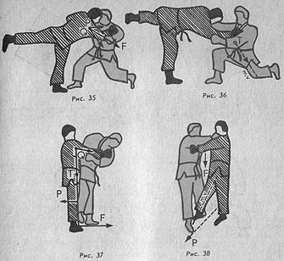
Рисунок 6 - Определение конечной силы и направление усилия | Рисунок 7 - Применение равновесия
Рисунок 8 - Использование трения в защите | Рисунок 9 - Принцип ускорения укэ за счет преодоления данной траектории в самое короткое время

Импульс силы и равновесие. В технике дзюдо атаки на соперника длятся определенное время. Итог атаки - движение конкурента в направлении действия силы тори при определенной скорости движения. Произведение силы F и времени действия силы t называется импульсом силы I=F*t, результатом которого является определенная скорость падения соперника. Произведение m*V называется гибкостью. Действует отношение: F*t=m*V, m*V - величина постоянная. В дзюдо F непостоянная, так как зависит от времени: F=F(t).
Применение равновесия см. на рис. 7 (прием укиотоси).
Движущееся тело имеет определенное равновесие. Его надо использовать последующим образом: тянем укэ руками вперед вниз за время t, укэ движется по определенной траектории и сохраняет равновесие. При постоянном центре тяжести тори можно добиться большей быстроты броска, используя траекторию движения укэ. Ускорение укэ увеличивается за счет преодоления данной траектории в самое короткое время.
Трение. Если одно тело движется по поверхности другого, появляется трение. Величина трения не зависит от размера поверхности тел, она прямо пропорциональна силе, с которой обе поверхности давят друг на друга. Отношение между силой F и перпендикулярным давлением N называется коэффициентом трения f. В дзюдо законы трения используются и в атаке, и в защите. Использование в защите - см. рис. 8 (прием ханэгоси). Если укэ недостаточно выведен из равновесия и тори стремится осуществить ханэгоси, сцепление, образовавшееся между ступней укэ и татами, не позволяет выполнить тори этот прием, то сила F будет противодействовать сумме сил Р и Q. В атаке нужно стараться силу сцепления стопы с татами уменьшить (см. рис. 9, прием дэасибараи). Если укэ делает большой шаг праврй ногой вперед, самым пригодным для подсечки его правой ноги будет момент, когда он хочет перенести на нее вес тела. На выполнение данной подсечки необходимо приблизительно 70 силовых единиц (если укэ стоит на правой ноге), если укэ перенес на правую ногу половину своего веса, то нужна сила 70:2, т.е половина всей силы, при которой укэ тянет тори левой рукой вниз, и равновесие нарушается перемещением правой ноги укэ по татами. В этом случае помимо силы Р (подсечной) влияет и сила Р, с которой тори тянет укэ левой рукой вниз, и равновесие M*V нарушается движением правой ноги укэ по татами.
Сила тяжести. Это внешняя сила, под действием которой масса тела находится в движении или в покое. Вес в дзюдо имеет свои выгоды и недостатки. Является одним из факторов устойчивости. Это значит, что дзюдоистам с большим весом нелегко двигаться в горизонтальном и вертикальном положениях. С другой стороны, это хорошо, так как при наклоне проекция центра тяжести находится за поверхностью опоры. Тогда на тори воздействует вес укэ, и тори падает (рис. 10). Результат: сила R=F+G.
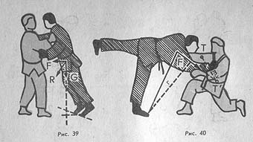
Рисунок 10 - Воздействие на тори веса укэ | Рисунок 11 - Действие пары сил в приеме осотогари

Момент силы. Сила действия по отношению к точке опоры выявляется по траектории и определяется моментом силы М. М зависит от величины силы F и плеча г. Плечо силы - это перпендикуляр от прямой силы F к точке опоры О (М=F*r). Если тянем укэ силой F, он крутится вокруг большого пальца правой ноги - точки опоры О. Отрезок R показывает плечо силы. Момент силы будет тем больше, чем больше сила воздействия.
Пара сил. Если воздействовать на укэ двумя одинаковыми, но противоположными силами в разных местах, то возникает пара сил. Действием данной пары сил крутим укэ, и величина вращения (Мd) приравнивается произведению пары сил и плеча (r) Мd=F*r. См. рис. 11.

1.2 Биомеханические принципы в борьбе лежа
В технике борьбы лежа: осаэкомивадза, шимэвадза и кансецувадза влияют те же биомеханические принципы, как и в борьбе в стойке.
Осаэкомивадза. На рис. 12 изображено проведение способом удержания кэсагатамэ. Самая удачная для укэ возможность ухода - вращение вокруг своей оси. Тори блокированием правой руки мешает передвигаться укэ по направлению к себе. Вращение по направлению от тори (и с тори) делает невероятным момент силы веса М=G*r, который тем больше, чем длиннее плечо r. Устойчивость тори зависит от высоты его центра тяжести.

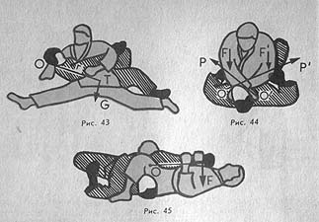
Рисунок 12 - Проведение способом удержания кэсагатамэ | Рисунок 13 - Удержание поперек с захватом ноги и пояса | Рисунок 14 - Демонстрация техники дзюдзигатамэ

Камисихогатамэ - удержание, при котором продольные оси укэ и тори находятся на одном уровне. Успех удержания зависит от того, как тори упраздняет воздействия вращательных сил укэ: от действий рук и ног тори, силы тори, что действует перпендикулярно на грудь укэ.
Екосихогатамэ - это удержание поперек с захватом ноги и пояса. Необходимо, чтобы тори блокировал влияние сил вращения укэ, растянул плечо силы тяжести и сохранял достаточное расстояние проекции центра тяжести от границы переворота в направлении движения укэ. Шимэвадза (рис. 13). В этом удушающем приеме можно отметить четыре воздействующих тут силы: силу Р (которой тори притягивает правую руку к левому отвороту укэ, а левую руку к правому отвороту укэ и стягиванием отворотов душит его), силу F (которая действует по направлению к поясу), силы F' и Р' (которые воздействуют в разных направлениях).
Кансецувадза. В дзюдо допускаются болевые приемы на локоть. Рис. 14 демонстрирует технику дзюдзигатамэ. Тори мешает движению укэ в нескольких направлениях.

2. ИССЛЕДОВАТЕЛЬСКАЯ ЧАСТЬ
В данном приеме следует указать важность роли, которую играют такие физические показатели как: скорость движения (U), ускорение тела (a), сила движения (F), точка приложения силы, сила инерции (), что при совмещении дает улучшенный результат.
Цель исследовательской части: Исследование броска через бедро с точки зрения физики.
Оборудование: Спортивный мат, кмс по борьбе.
Ход работы: Изучение теоретической части приема и ее практическое применение.
Для того чтобы произвести идеальный с точки зрения физики бросок нужно: найти правильную точку приложения силы, для того чтобы вывести противника из равновесия. Далее сделать захват и притянуть противника на себя, выводя его из равновесия. После нужно развернуться спиной к противнику, одновременно с этим согнув колени для переноса своего центра тяжести ниже центра тяжести противника. Дальше применяя скорость и силу движения корпуса, а также рук (U и F), вместе с этим используя инерцию тела (), полученную от скручивания корпуса при проведении разворота, производим бросок. Руки при этом играют роль катапульты, запуская противника, не смещаясь с точки опоры тела.
В проведении этого приема большое значение играет Первый закон Ньютона (закон инерции): F=0 => V=const, a=0. В нем говорится, что всякое тело продолжает удерживаться в своём состоянии покоя или равномерного и прямолинейного движения, пока и поскольку оно не понуждается приложенными силами изменить это состояние.

Фотографии проведения приема | Объяснение действий
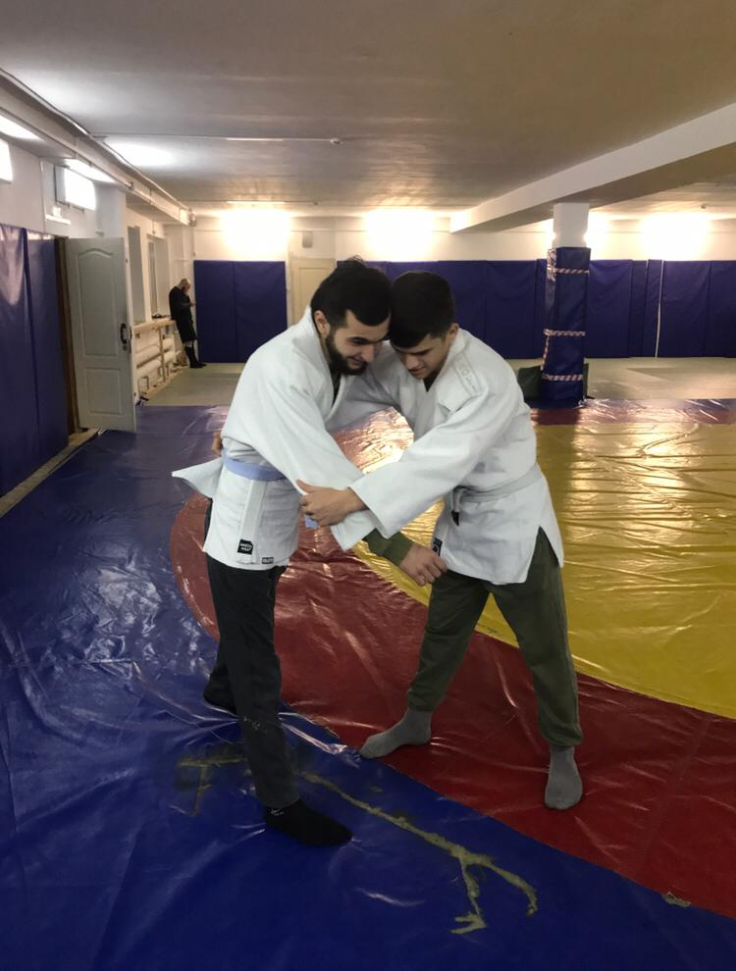  Рисунок 15 – Положение стойки | На первом этапе происходит временное равновесие сил. Такая ситуация часто складывается в самом начале поединка – борцы находятся во временном равновесии, то есть, усилия, с которыми они воздействуют друг на друга является равными величинами: F1=F2 (F – сокращение от английского «Fighter» - борец).
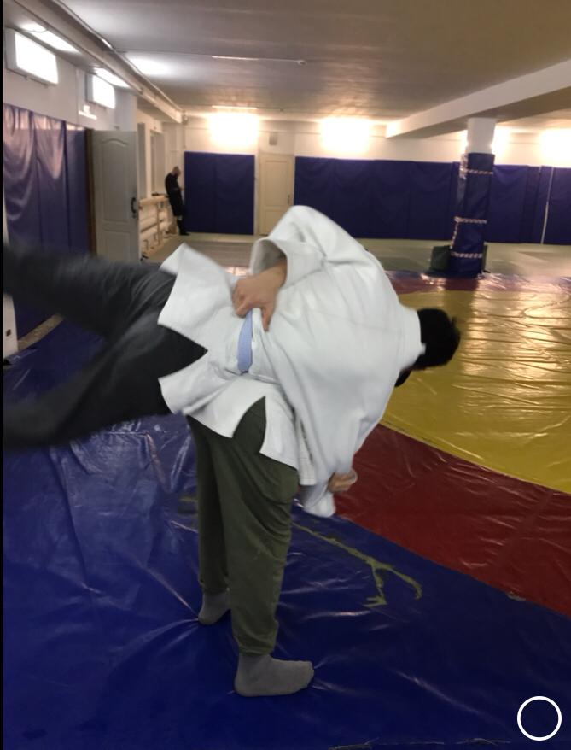  Рисунок 16 – Проведение приема | На втором этапе борец F1 увеличивает усилие и атакует, он внезапно увеличивает своё усилие, стремясь вывести противника из равновесия. В данном случае усилие борца F1 больше, чем усилие борца F2, исходя из этого мы получаем математическое неравенство измеряемых величин: F1>F2. В это время борца F2, почти не прилагая усилий, смещается с направления атаки борца F2. Из за действий борца F2, все усилия борца F1 уходят в пустоту. Из этого можно сделать вывод что F1х0=0. Борец F1 оказался в неустойчивом положении, так как неэффективно использовал свою силу. Это дает борцу F2 преимущество, которое он использует, производя разворот к противнику спиной и сгибание колен, что переносит центр тяжести борца F2 ниже центра тяжести борца F1. Далее приводится в действие Первый закон Ньютона (закон инерции): F=0 => V=const, a=0, спортсмен преобразует ускорение тела (а_{F1})с помощью силы движения рук с корпусом (F_{F1}) и использует это ускорение для броска.
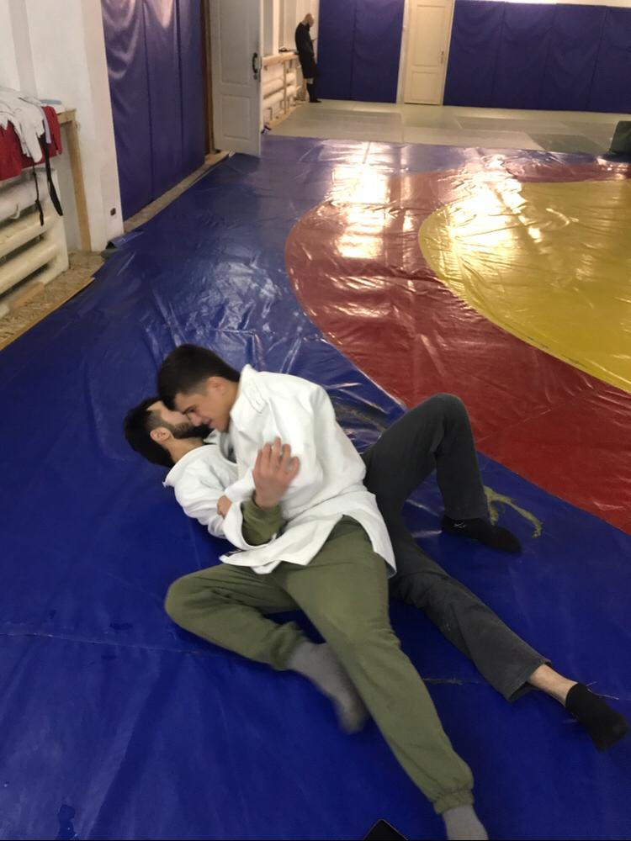  Рисунок 17 – Результат приема | На третьем этапе, после проведения броска, борец F1 оказывается проигравшим, так как, борец F2 успешно провел прием и достиг победного результата.
В ходе проведения исследования было доказано, что в основе броска через бедро лежат основные законы физики, которые действуют при проведении данного приема и знание которых поможет провести идеальный с точки зрения физики бросок.

ЗАКЛЮЧЕНИЕ
При выполнении работы в рамках проекта о физике в дзюдо были изучены законы и свойства физики так же было рассмотрено как эти законы влияют на дзюдо, и, как используются в этом виде единоборств.
Были изучены такие понятия как:
- Первый закон Ньютона.
- Временное равновесие тел.
- Точка приложения силы.
- Сила и скорость движения рук, корпуса.
В рамках работы можно сделать вывод, что знание законов физики сильно влияет на достижение более высоких результатов в спорте и помогает улучшить технику спортсмена.

СПИСОК ИСПОЛЬЗУЕМЫХ ИСТОЧНИКОВ
- http://judocenter.ru/page/istoriya-dzyudo
- http://judo-sport.narod.ru/judo22.html
- https://rocky-shop.ru/articles/kak-sdelat-brosok-cherez-bedro-27.htm
- https://sport.wikireading.ru/8775

